**Documentação, por escrito, do jogo Travel Of Physics.**

**Imagem ilustrativa do Menu do jogo:**

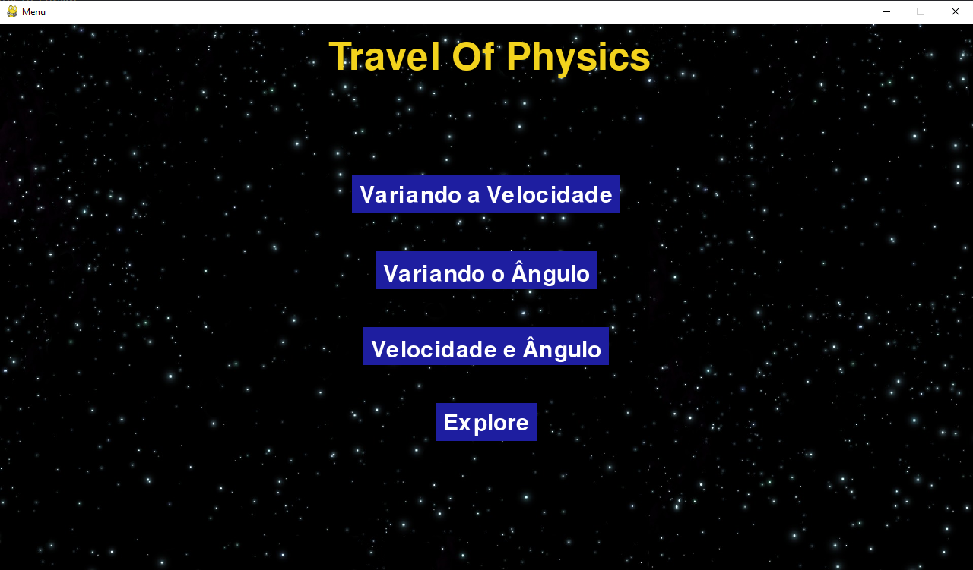

**Para todas as fases:**

* Tecla ‘Espaço’ para iniciar o movimento/lançamento
* O objetivo das fases é passar pelo obstáculo desenhado em cada uma delas
* Jogo com efeitos didáticos para introduzir a cinemática do lançamento de uma maneira com que o jogador veja a influência das variáveis no lançamento, de fato.
* As barras representadas no canto superior direito de cada fase alteram de cima para baixo.
* **Fase 1 – Variando a Velocidade**

**Imagem ilustrativa da fase 1 - Variando a Velocidade**

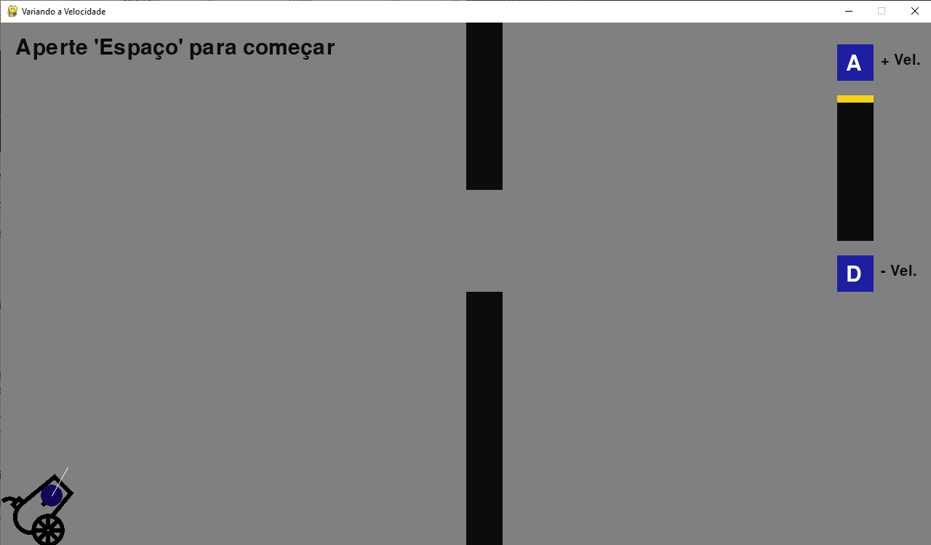

A fase consiste em um lançamento no qual o jogador só poderá alterar uma das variáveis, a velocidade do movimento.

Tecla A = Aumenta a velocidade

Tecla D = Diminui a velocidade

* **Fase 2 – Variando o Ângulo**

**Imagem ilustrativa da fase 2 - Variando o Ângulo**

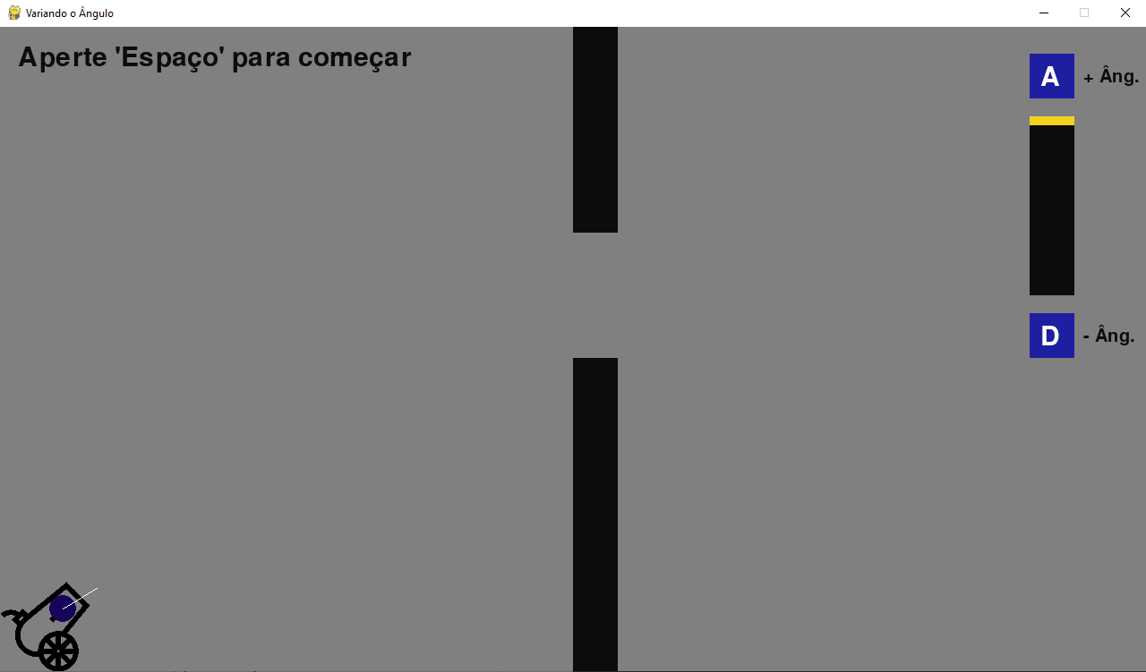

A fase consiste em um lançamento no qual o jogador só poderá alterar, agora, o ângulo do movimento.

Tecla A = Aumenta o ângulo

Tecla D = Diminui o ângulo

* **Fase 3 – Velocidade e Ângulo**

**Imagem ilustrativa da fase 3 - Velocidade e Ângulo**

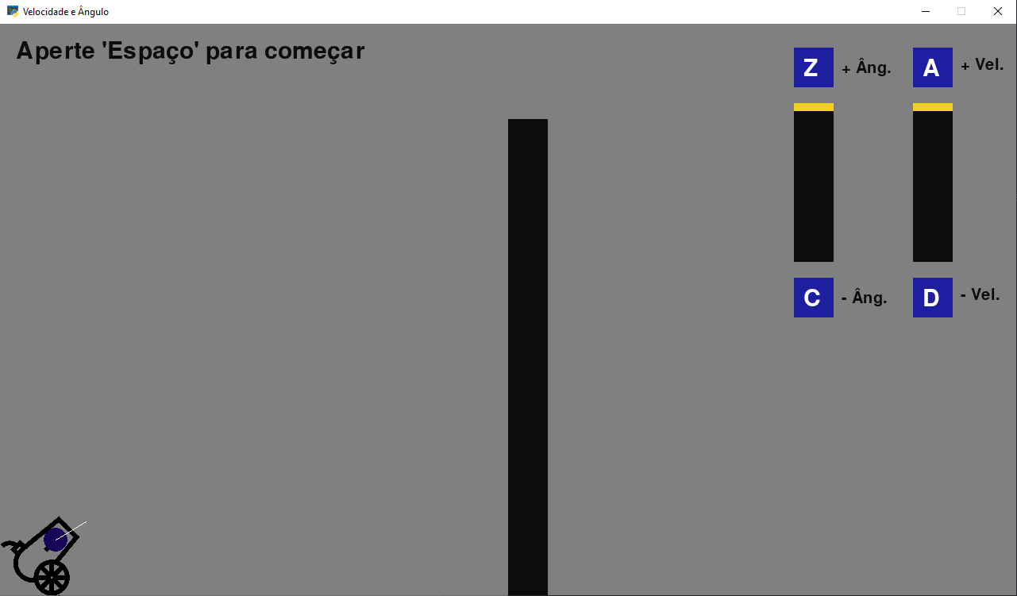

A fase consiste em um lançamento no qual o jogador poderá alterar ambas as variáveis, tanto a velocidade do movimento, quanto o ângulo dele.

Tecla A = Aumenta a velocidade

Tecla D = Diminui a velocidade

Tecla Z = Aumenta o ângulo

Tecla C = Diminui o ângulo

* **Fase 4 – Explore**

**Imagem ilustrativa da fase 4 - Explore**

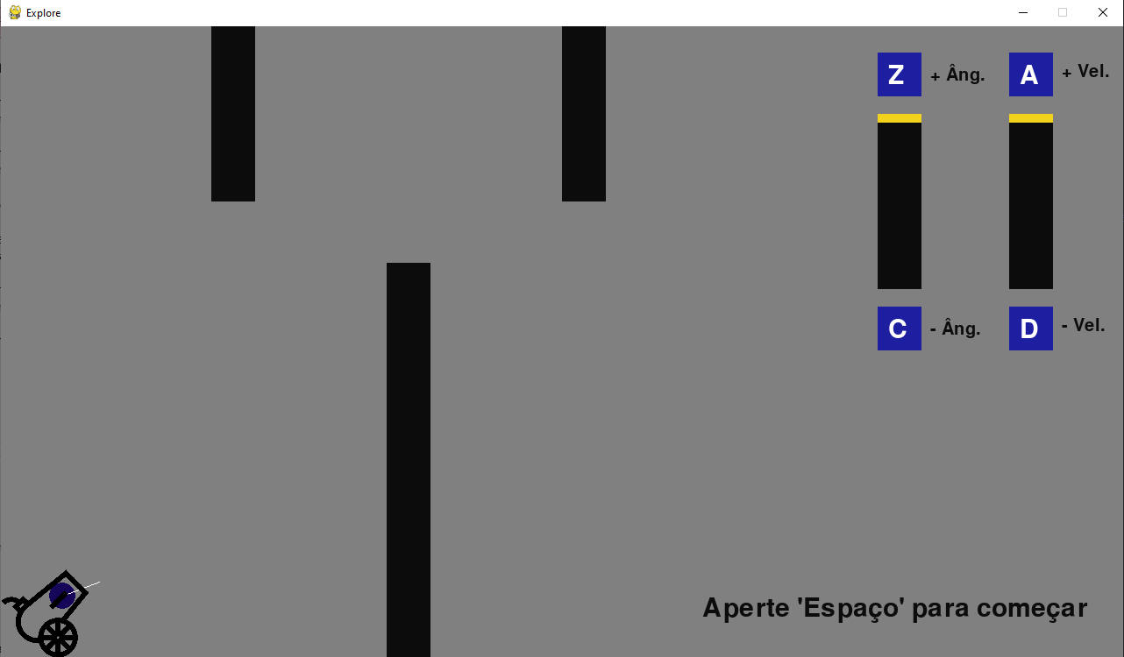

Essa última fase consiste de um lançamento no qual o jogador também poderá alterar ambas as variáveis, a velocidade o ângulo do movimento.

Tecla A = Aumenta a velocidade

Tecla D = Diminui a velocidade

Tecla Z = Aumenta o ângulo

Tecla C = Diminui o ângulo

**Ao início do código, importa-se as bibliotecas, tais como; Numpy, Pygame e as diversas imagens, as quais serão utilizadas no jogo.**

**Após tais realizações, importa-se a classe lançamento oblíquo; esta é definida como**

**( def_init_(self)).**

**Esboçada a notação, segue-se:**

self.jogo = game

self.obstáculo_1 = objeto

self.obstáculo_2 = objeto

self.astronauta = foguete

self.jogador_1 = jogador

self.jogador_2 = jogador

self.jogador_3 = jogador

self.jogador_4 = jogador

**## os obstáculos, objetos, jogadores são importados para o jogo**

Logo após, continua-se o código

self.jogador_1.x = 890

self.jogador_1.y = 100

self.jogador_1.largura = 50

self.jogador_1.altura = 200

**## Define-se as dimensões do jogador 1 nos planos x,y**

self.jogador_2.x = 890

self.jogador_2.y = 30

self.jogador_2.largura = 50

self.jogador_2.altura = 50

**## Define-se as dimensões do jogador 2 nos planos x,y**

self.jogador_3.x = 890

self.jogador_3.y = 320

self.jogador_3.largura = 50

self.jogador_3.altura = 50

**## Define-se as dimensões do jogador 3 nos planos x,y**

self.jogador_4.x = 890

self.jogador_4.y = 100

self.jogador_4.largura = 50

self.jogador_4.altura = 10

**## Define-se as dimensões do jogador 4 nos planos x,y**

**Continua-se :**

self.obstaculo_1.x =

self.jogo.screensize [0]/2

self.obstaculo_1.y = 0

self.obstaculo_1.largura = 50

self.obstaculo_1.altura = 230

**## Define-se o tamanho da tela do jogo, obstáculo ( altura e largura )**

self.obstaculo_2.largura = 50

self.obstaculo_2.altura = 400

self.obstaculo_2.x =

self.jogo.screensize [0]/2

self.obstaculo_2.y =

self.jogo.screensize [1]

self.obstaculo_2.altura

**## Continuamente expõe as dimensões de tela, altura e largura do obstáculo 2**

self.astronauta.x =

self.astronauta.x_inicial

self.astronauta.y

self.astronauta.y_inicial

**## Denota-se nesta parte o posicionamento inicial do personagem do jogo, o Astronauta nos planos x,y**

self.astronauta.alfa = 60

(np.pi/180)

**## Astronauta, posicionado em um ângulo de 60°**

self.astronauta.vel_inicial = (1/self.jogo.fps) * 250

**## Velocidade inicial do jogo e do astronauta 250 fps**

self.astronauta.vel_y =

self.astronauta.vel_inicial*

np.sin(self.astronauta.alfa)

**## Velocidade do astronauta e posicionamento inicial em y, utilizando seno, o ângulo alfa e numpy**

self.astronauta.vel_x

self.astronauta.vel_x

self.astronauta.vel.inicial*

np.cos(self.astronauta.alfa)

**## Velocidade do astronauta e posicionamento inicial em x, utilizando, numpy, cosseno e o ângulo alfa**

self.initGame()

**## Inicialização do jogo**

def initGame(self):

**" Função responsável por inicializar e configurar a tela do jogo, tal função é desprovida de parâmetros.**

" self.jogo.screen = pygame.display.set_mode(self.jogo.screensize)

**Bibliotecas responsáveis pela tela do jogo**

self.jogo.title = ' Fase 4 ' ##

pygame.display.set_captions(self.jogo.title)

**## Exposição do título do jogo e das fases**

if (self.jogo.icon! = None)

pygame.display.set_icon(self.jogo.icon)

self.jogo.gameClock = pygame.time.clock()

**## Função, biblioteca responsável pelo relógio, tempo de jogo**

" def gameMain(self)

" Loop principal do jogo, tal função não é dotada de parâmetros

while self.jogo.gameRunning :

**## Definição dos parâmetros do jogo**

self.jogo.screen.fill((128,128,128))

**## Tamanho, dimensões da tela do jogo**

self.jogo.deltaTime = self.jogo.gameClock.tick(self.jogo.fps)

**## Tempo de jogo ( relógio deste), velocidade em fps**



**Para todas as fases:**

* Tecla ‘Espaço’ para iniciar o movimento/lançamento
* O objetivo das fases é passar pelo obstáculo desenhado em cada uma delas
* Jogo com efeitos didáticos para introduzir a cinemática do lançamento de uma maneira com que o jogador veja a influência das variáveis no lançamento, de fato.
* **Fase 1 – Variando a Velocidade**

A fase consiste em um lançamento no qual o jogador só poderá alterar uma das variáveis, a velocidade do movimento.

Tecla A = Aumenta a velocidade

Tecla D = Diminui a velocidade

* **Fase 2 – Variando o Ângulo**

A fase consiste em um lançamento no qual o jogador só poderá alterar, agora, o ângulo do movimento.

Tecla A = Aumenta o ângulo

Tecla D = Diminui o ângulo

* **Fase 3 – Velocidade e Ângulo**

A fase consiste em um lançamento no qual o jogador poderá alterar ambas as variáveis, tanto a velocidade do movimento, quanto o ângulo dele.

Tecla A = Aumenta a velocidade

Tecla D = Diminui a velocidade

Tecla Z = Aumenta o ângulo

Tecla C = Diminui o ângulo

* **Fase 4 – Explore**

Essa última fase consiste de um lançamento no qual o jogador também poderá alterar ambas as variáveis, a velocidade o ângulo do movimento.

Tecla A = Aumenta a velocidade

Tecla D = Diminui a velocidade

Tecla Z = Aumenta o ângulo

Tecla C = Diminui o ângulo